热泵空调机组控制方案

前言：机组控制系统和工艺系统紧密结合，采用了目前国内中央空调厂商所普遍采用的先进电气方案，具有温度精确和运行平稳的特点。根据客户要求，系统可以在不同的季节实现制冷和制热两种运行工况。
一、概述
不同于传统的继电器控制方式，系统采用了可编程控制器DVP-PLC+HITECH触摸屏结合的人机界面友好的控制调节方式。通过使用电子触摸屏操作，既美观又实现了复杂的设置调控和数据图形及报警显示功能。PLC作为空调系统的控制核心部件，使控制时间精确到毫秒级，达到了对整个复杂的压缩机组制冷制热工艺过程的
实时控制。
特点：
- 液晶电子触摸屏全部汉字显示，采用全中文菜单方式设置参数，显示工作状态及故障报警。
- 利于尽快建立压差，能量调节方式采用2级加载功能方式（25%~100%）
- 液喷控制功能，在高温时，可以进行液喷打开处理,以利于保护蒸发器和冷凝器。
- 定时钟控开关机功能，可设三个工作段，进行星期和时间精确设定。
- 可记录机组开机运行累计工作时间（1000小时等）
- 可记录400次报警具体内容及发生时间。
- 在制冷时，有《4℃防冻报警停机功能。在制热时， 正常运行时的超高温（90℃）报警停机功能。
- 在制热时，由于冬季寒冷，停机后防止冻裂盘管末端，具有自动防冻运行功能，≤4℃即启动防冻，主控温度〉10℃退出防冻。
- 两台机组运行时可以轮流上卸载，减少了对单机的磨损，提高了机组的使用寿命。
- 在一台检修时，可设置单台启动的工作方式，两台之间互不影响。
- 水温控制比较灵活，将制冷制热范围设定好后，热泵机组自动增加和减少参与的控温机台数和每台机组的电磁阀开放个数，从而既节约了电能，又可以尽快达到所要的温度范围。
12、 用户密码设置功能，不同级别的操作用户可以设置不同的使用权限，提高了整体的安全性
  - 报警复位和电机故障复位设置按钮，当发生故障后，及时按动屏上按钮，恢复系统状态，利于排除故障后，重新开机。
  - 传感器温度校正功能，由于水温传感器受外界干扰容易出现损耗，尤其是传送距离较远时，需要加以校正，加或减几度。

二、技术参数
1、配置：DVP20EX11R+DVP24XP+PWS1711STN
2、工作电压 触摸屏 220V -15% ~ +10% 50HZ
压缩机 380 V -15% ~ +10% 50HZ
可编程控制器 24V DC
3、 功耗 100W
4、 工作环境温度： -30℃ ~ +50℃
5、工作环境湿度 ≤85%
6、 可控设备 ： 两台机组 、循环水泵、电喷阀、
加卸载阀、电加热器等
7、温控范围： -18℃~+80℃ 分辨率：0.1℃
8、传感器：1支温度传感器（变送器），2只水流传感器

三、功能及操作
- 主控面板示意图：
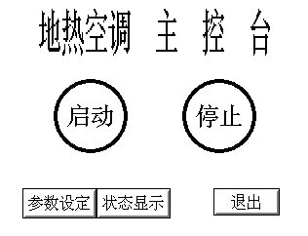

在开机后，进入系统后，出现主控画面。通过按动开机和停机按钮，可以启停机组。
- 状态监控画面功能及示意图如下：
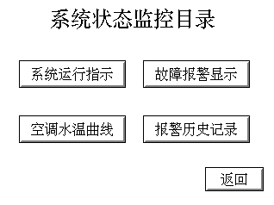

- 故障报警信息显示画面如下，主要功能是：
将当前发生的事故停机原因及时显示，提醒值班人员及时排除故障，以利于重新启动机组，恢复供水。

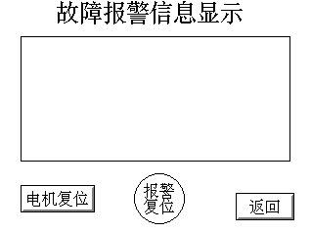

- 系统运行状态显示界面的示意图
作用是：及时了解当前热泵空调机组的实时运行情况，方便机组操作人员及时调整温度和其他设置。
循环水温度值表明了当前向用户提供的空调水的精确水温。
压缩机运转状态表明了目前有几台机器在工作，如果正常，表示该压缩机工作正常，反之处于停机状态。
压缩机负载开度是表示每台压缩机的电磁阀开放程度。由于本次设计的空调系统整体上采用了先进的四级平滑启动的工艺过程，此处显示了当前的具体数值，如25%，50%，75%，100%。25%运行时，压缩机怠速运行，比较省电；100%运行时，压缩机满负荷运行控温速度快，有利于更快的达到降低室内温度或者升高室温的作用。
供水循环泵的状态是向用户输送热冷水的设备，机组运行时必须正常开机。
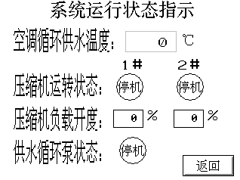

- 参数设定面板的功能及示意图：

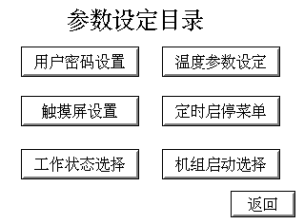

- 温度设置面板的示意图及操作说明：
由于制热和制冷有一定的温度控制范围，限制开机温度也有必要进行设置，温度变送器也需要加以调整误差。

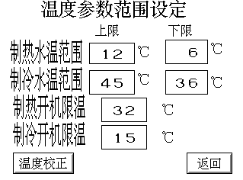

7、空调工作状态设置画面
“主机切换”按钮的功能：空调机组有一台作为主机，总是运行，加卸载时，作为循环启动的首机。这里，可以进行切换，让另一台作为主机，使两台的预计使用情况一致。

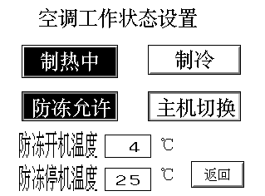

- 定时开关机功能面板示意图
在实际使用时，可以使用一个方案，或者时间段不重复也可以同时使用两个时间段。如果定时允许后，每天可以自动开机和关机；节省了值班工人的劳动强度，体现了空调技术的先进性。

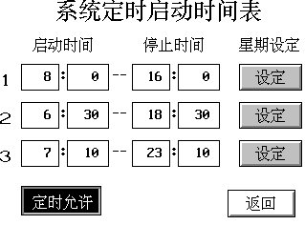

- 温度变送器和超温报警画面
传感器的误差需要校正，在此可以输入温度传感器的误差校正值，输入超高温和超低温报警温度值。

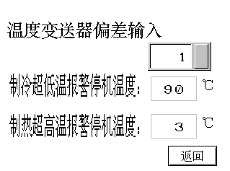

- 压缩机启动方式选择画面
可以在这个画面选择启动台数。

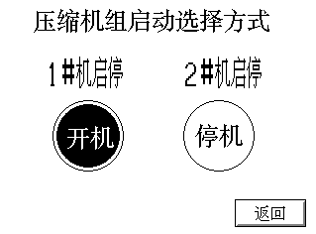

五、报警功能：
将可能发生的报警内容、代码、和保护措施及出现故障的原因列表如下，以便于操作的专业人员随时察看。

代号 | 故障信息 | 保护 | 故障原因
000 | 深井泵无水流 | 全部停机 | 深井泵没开或水流传感器导线断路
001 | 循环泵无水流 | 全部停机 | 循环泵没开或水流传感器导线断路
002 | 循环泵故障 | 全部停机 | 循环泵电机过载或没有开启
003 | 1#机接触器故障 | 1#机停机 | 1号压缩机星角启动接触器没合上
004 | 1#机油压故障 | 1#机停机 | 1号机油位过少，油压差润滑不够
005 | 1#机电机故障 | 1#机停机 | 1#机电机缺相、温度过高或相序错误
006 | 2#机接触器故障 | 2#机停机 | 2号压缩机星角启动接触器没合上
007 | 2#机油压故障 | 2#机停机 | 2号机油位过少，油压差润滑不够
008 | 2#机电机故障 | 2#机停机 | 2#机电机缺相、温度过高或相序错误
009 | 1#蒸发器温度过低 | 1#机停机 | 1#机蒸发量不够
010 | 2#蒸发器温度过低 | 2#机停机 | 2#机蒸发量不够
011 | 1#机吸排压差过低 | 1#机停机 | 1#机氟量泄漏，吸排气压差不够
012 | 2#机吸排压差过低 | 2#机停机 | 2#机氟量泄漏，吸排气压差不够
013 | 1#机吸气压力过低 | 1#机停机 | 吸排气压力超限，管路堵，冷凝差，超负荷
014 | 2#机吸气压力过低 | 2#机停机 | 吸排气压力超限，管路堵，冷凝差，超负荷
015 | 1#机排气压力超高 | 1#机停机 | 吸排气压力超限，管路堵，冷凝差，超负荷
016 | 2#机排气压力超高 | 2#机停机 | 吸排气压力超限，管路堵，冷凝差，超负荷
017 | 1#压缩机过载 | 1#机停机 | 1#压机过载，热保护断开，相序错
018 | 2#压缩机过载 | 2#机停机 | 2#压机过载，热保护断开，相序错
019 | 制冷超低温报警 | 全部停机 | 制冷时温度过低，防冻
020 | 制热超高温报警 | 全部停机 | 制热时温度过高，防止烧化管路
021 | 传感器故障 | 全部停机 | 传感器坏，导线断路、短路，端子松动

六、接线图：
注意，传感器布线，必须和动力线分开，而且使用专用的屏蔽电缆。

